Федеральное государственное образовательное бюджетное учреждение

высшего образования «Финансовый университет при Правительстве

Российской Федерации»

Отчёт по дисциплине «Операционные системы»

Практическая работа №5

Выполнили студенты

группы 2ПКС-116

Зайцев Н. В.

Гивчак Д. О.

Москва 2017

Вошли в систему из-под пользователя (если бы из под root то в терминале бы писалось root) 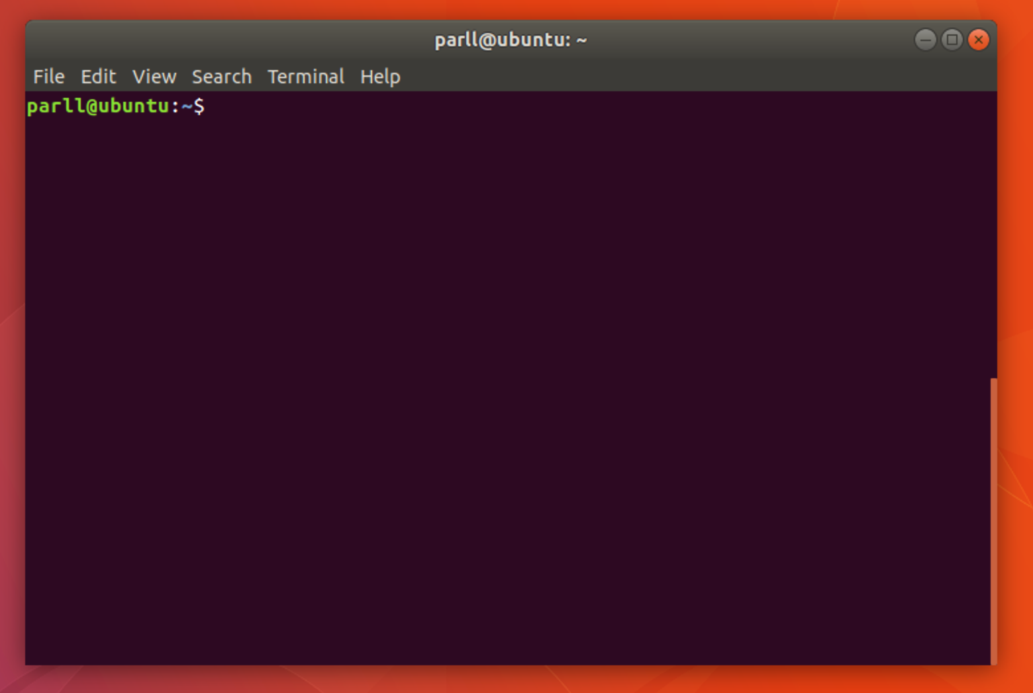

Версия ядра Linux

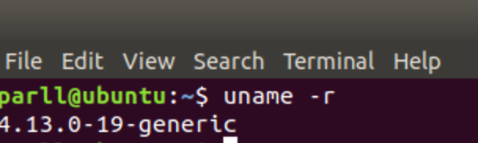

Cписок процессов:

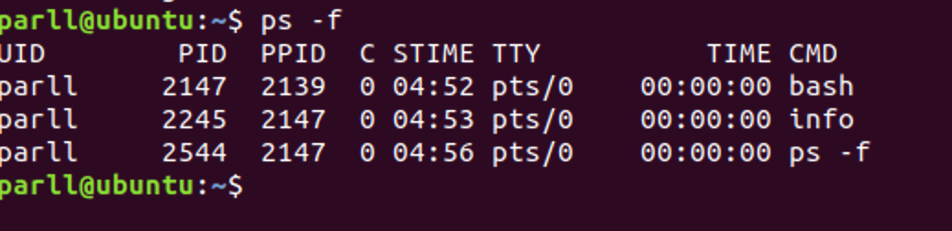

Написание 1 сценария Loop

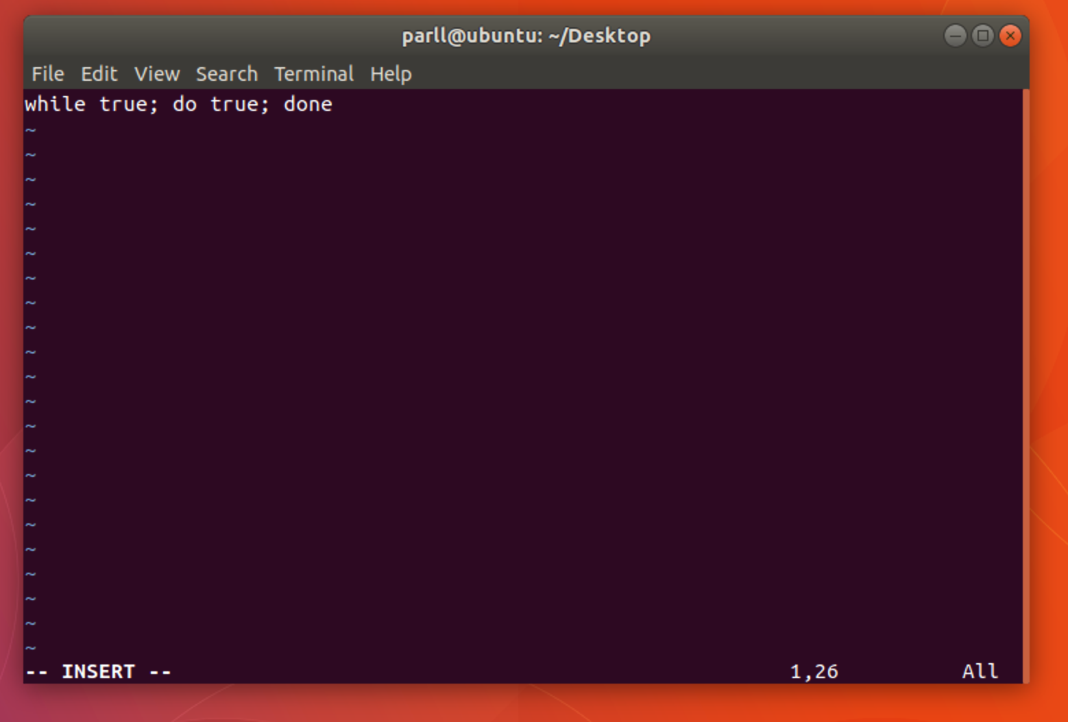

Написание 2 сценария Loop

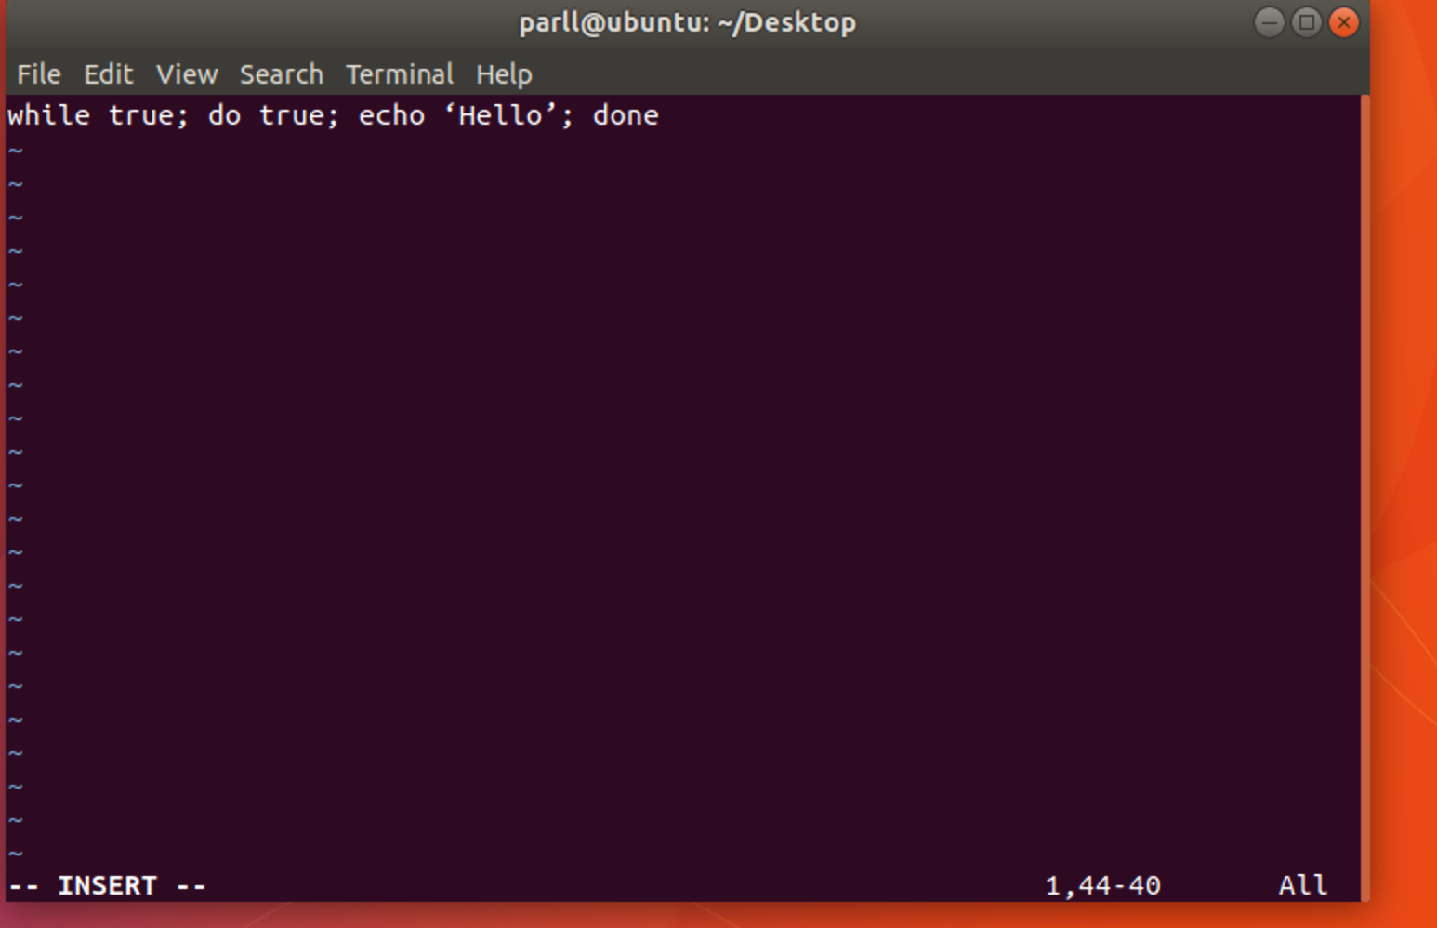

Cозданные файлы



Запуск 1 сценария

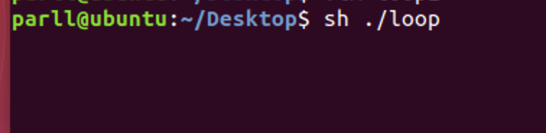

Запуск 2 сценария

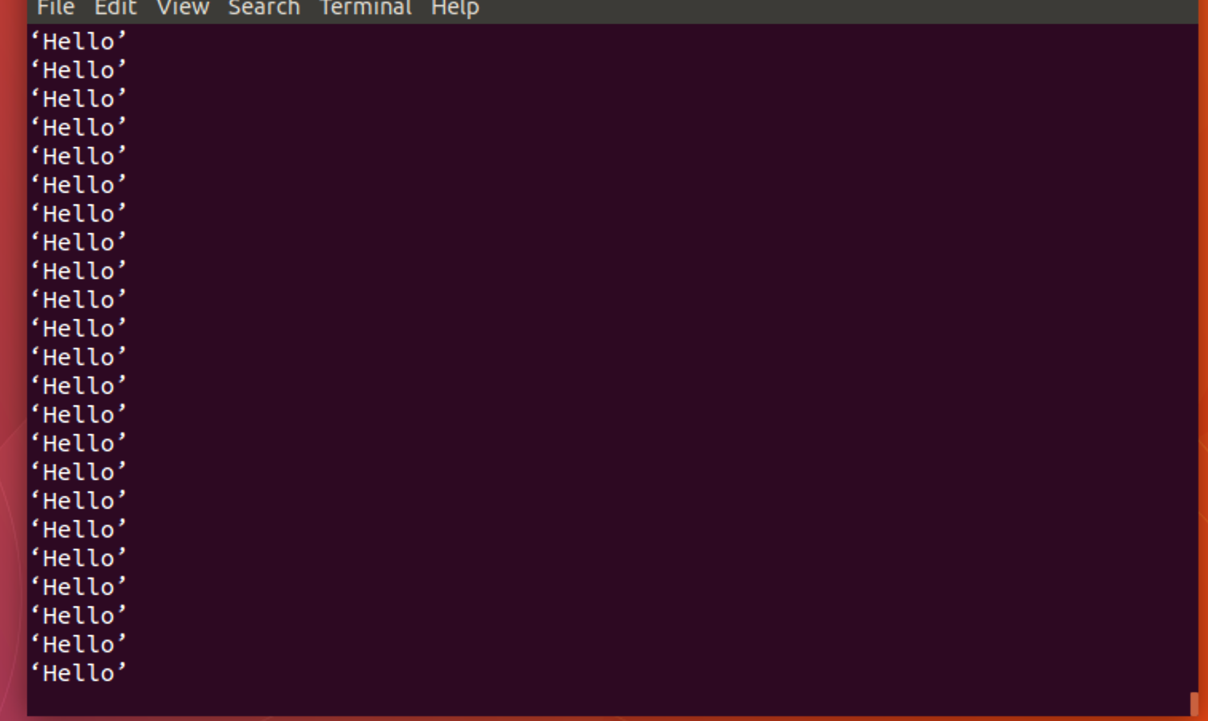

Остановка сценария



Запуск loop на фоне



Тем временем в списке процессов (наш под PID 4168)  
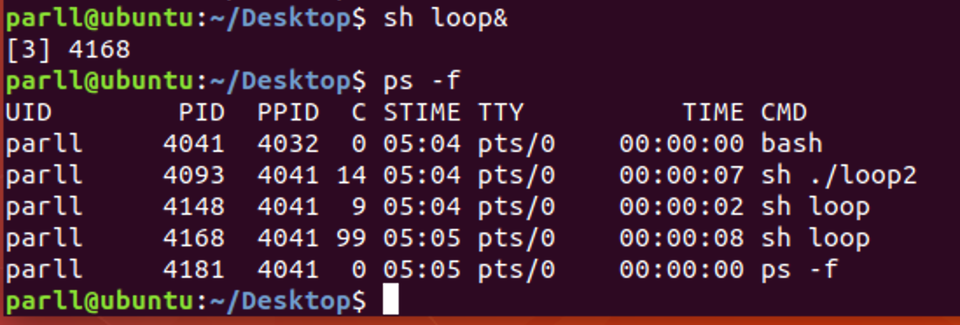

Остановка процесса и отчет терминала об остановке

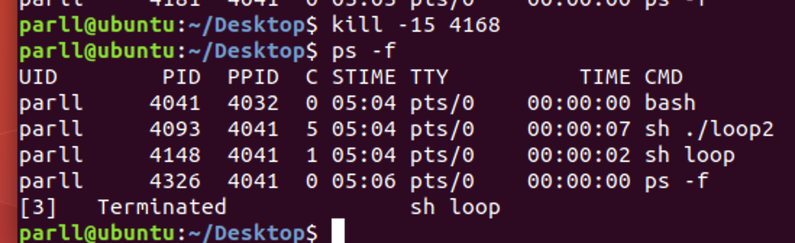

Запуск и обрыв процесса, отчет терминала

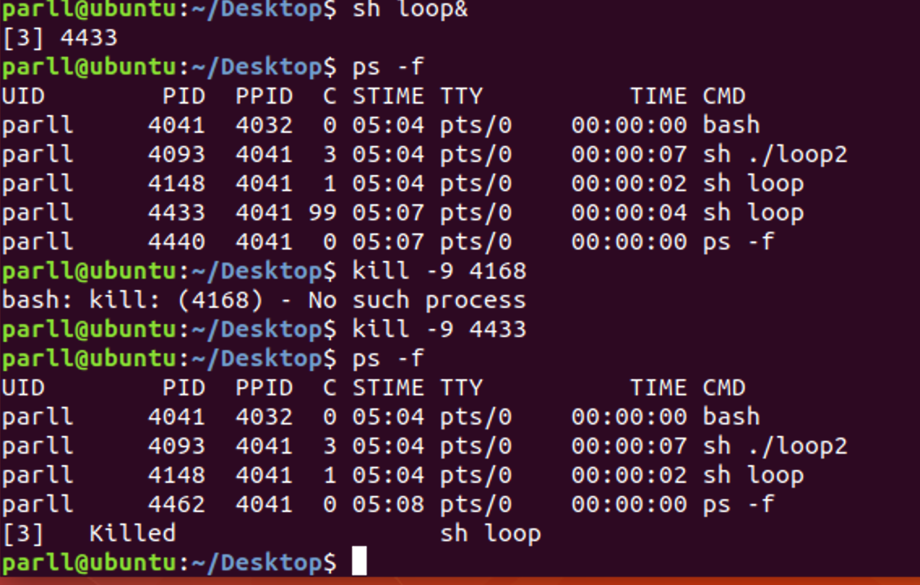

Контрольные вопросы:

**Что представляет собой процесс в ОС Linux?**

С точки зрения ядра ОС Linux процесс представляет собой запись в таблице процессов

**Какую информацию содержит таблица процессов?**

Эта запись содержит сведения о состоянии процесса и данные, существующие в течение всего времени его жизни. Запись в таблице процессов и пространство процесса вместе составляют контекст, или окружение, процесса.

**Перечислите виды и категории процессов.**

Есть 2 вида процессов: основные и фоновые

**Охарактеризуйте механизм сигналов ОС Linux. Назовите основные сигналы.**

Сигнал -9 – принудительная остановка процесса

Сигнал -15 – остановка процесса

**Назовите основные команды для управления процессами в ОС Linux.**

ps, sh,bg,kill